安全零事故 精益安全之点面实践
柳草 3天
课程背景
制造业管理干部在作业过程中一个首要/必须要做的事就是安全地进行作业，保证员工的安全。 一线主管都知晓安全是预防，不是善后的处理。而怎样，用什么方法来消除现场（看不见的）的安全隐患。本课程运用现场的实际的事故?灾害的案例，分析/查明间接原因/直接原因，把安全作业从人道主义角度 ? 经济角度 ?社会角度各方面综合地进行分析，阐述了安全作业的重要性的同时，训练一套一线主管在作业现场运用科学的方法来切断事故?灾害连锁的安全作业的技能。掌握并能够运用安全作业的技能就能够消除安全隐患，预防事故?灾害的发生，达到现场安全作业的目的。
工作安全的理念是：有事故必有原因，消除一切安全隐患。
柳草老师认为
安全管理不是规避管理，而是用心做到低成本的预防管理
安全管理体系不是文书资料，而是实实在在管理行为落地
安全管理应从[意识面][员工面][管理面][系统面]入手

课程收益
破除传统的教条式推进思路，新时期模块化、组合拳式的推进策略，真正实现缺什么补什么，给出了完整而落地、行之有效的推进策略；既有日本的精细管理，又有欧美的人性关怀，还不放弃民营的指标需求；既考虑企业保命现实，又兼顾企业当前落地，并关注未来趋势需求。整个课程理清节点、聚焦热点、把握难点、解决痛点、寻求最佳解决方案。通过本课程，学员将——
- 学会如何发现现场的安全隐患，提升企业的安全管理水平；
- 熟练应用自下到上精益安全管理四步法，并在企业落地
- 熟练应自上到下精益安全管理四步法，实现安全管理对接
- 完善和运用现场的点检表，完善和实施标准化作业
- 掌握一种系统化的寻找事故灾害的原因的科学方法
- 学会风险识别与评价管理的的LECD管理方式并熟练应用
- 熟悉有效开展安全行为观察活动ABC理论并掌握行为管理六步法
- 明确企业标定锁定的相关核心要点
- 近距离了解世界500强在在现场安全管理推进的先进方法，并借鉴；
- 掌握一种理念"安全就是提前考虑对策，采取措施；而不是事故发生之后的善后处理"
- 编制30天、60天、180天行动计划
参训对象
线长、系长、科长、课长、生产主管、车间主任、安全生产负责人、生产经理、生产总监。
训练方法
- 实际案例讲解
——通过课程中的案例讲解，来说明现场安全隐患的评估，排查，处理方法。
- 工厂案例练习
——通过工厂案例练习来提高对培训内容的了解，精益安全管理的具体的技能掌握方法以及在日常工作中的应用。
- 培训评估
——培训评估考虑出勤率及课堂讨论的参与积极性，并包括以下方面：
- 课堂上积极有意义的提问；
- 知识的探讨和分享；
- 当堂体验式教学；
- 积极参与案例演练。

课程内容
第一单元 [意识]精益安全理念构建
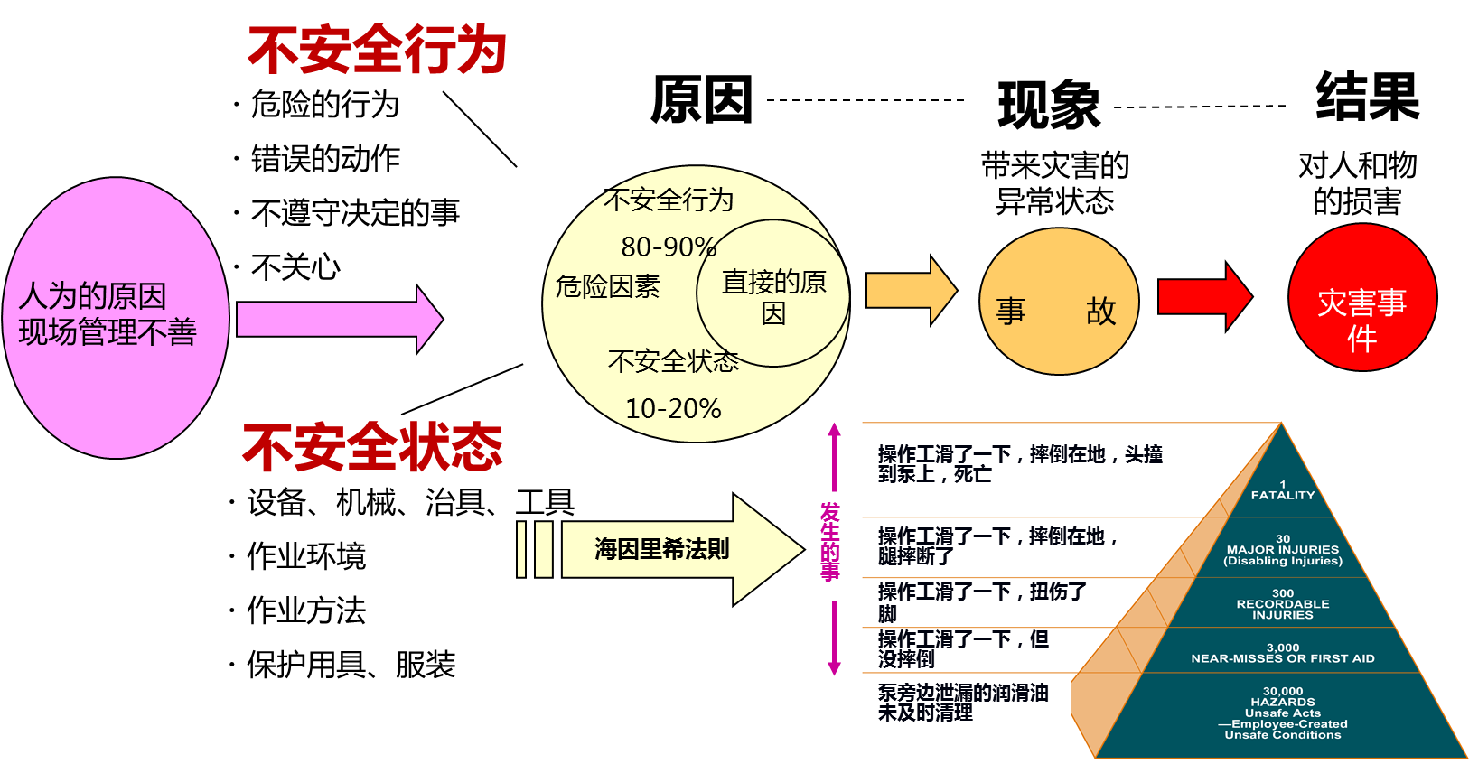

第1节 血的教训
事故！事故！还是事故！
惨不忍睹的血案
身边的案例
第2节 事故原因
现场不安全的状态
的不安全行为
使危险感受性变得迟顿的原因
产生错误的状态
看图片识危险
事故的发生是这样的!
事故是诸多不安全因素耦合的结果
第3节 丰田STOP6
STOP6送上司一双“善于发现”的眼睛
STOP6：重点灾害6项目
识别重大危险发生的场所及作业
STOP6 看板管理
东旭光电如何进行安全意识的开展

第二单元 [员工]精益安全由点到面

第1节 何谓KYT
什么是KYT活动?
定义|特点|目的|范围
如何实施KYT活动？
第2节 KYT实战
危险预知训练案例赏析
KYT活动四原则
标准表格危险预知训练
员工危险预知训练(KYT)记录
四阶段在东旭光电的应用落地

第三单元 [主管]精益安全由面到点

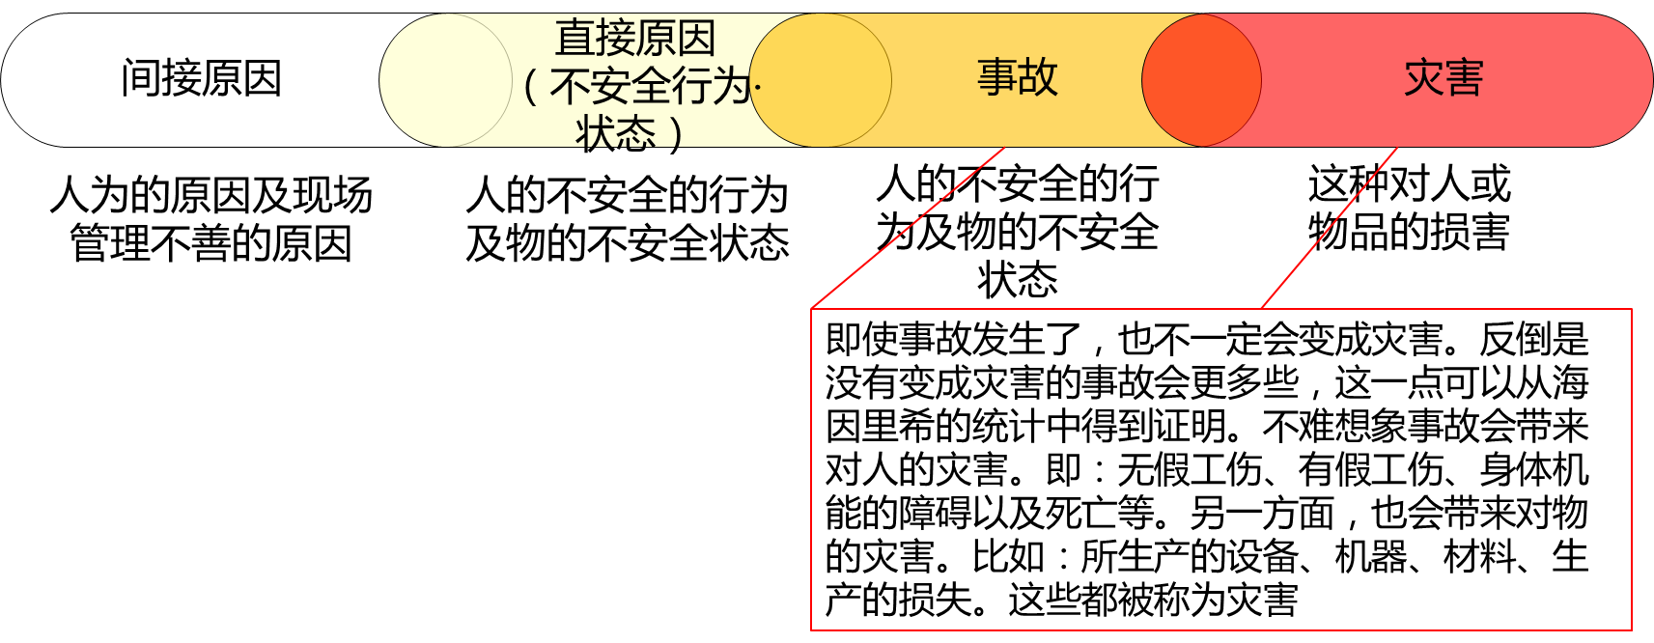

第1节 包装室的故事
故事经过回顾
几个定义介绍
灾害连锁再思考案例经过
精益现场安全分析
工作安全宣导与实施
为达到安全意识不松懈的目的
第2节 林先生的故事
有关物的分享
学习检验、演练
现场安全总点检用纸
工作场所安全点检表 ---物的
工作场所安全点检表 ---人的
东旭光电管理干部谈身边的安全事件

第四单元 [系统]精益安全点面结合
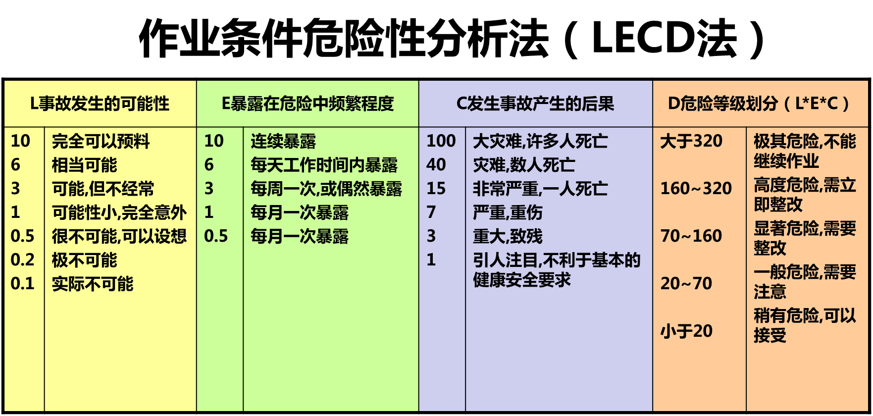

第1节 危险源识别
持续推进危险源查找与治理
设备Dangerous Source Map
体验式学习
第2节 风险辨识与评价
风险辨识与评价（数字活动下的行为）
风险评价案例
风险控制措施表
数字活动下的行为做比对
不可容许风险的说明
第3节 系统运行
安全管理体系运行模式
状态安全14要素
安全管理基本原理
安全保障体系
工具和项目矩阵图
精益安全管理系统
精益安全管理系统推进思路
安全文化建立过程的不同阶段
一流安全管理系统的12要素
东旭光电精益安全推进方案编制

★五百强制造业生产系统实战型管理专家★
铸就接地气儿 训练课程体系 落地落地落地
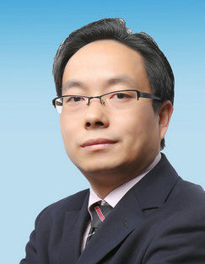
柳草

【讲师简介】
- 美国博能特精益讲师
- 前程无忧合作讲师
- SGS通用标准合作讲师
- 日产训MTP认证培训讲师
- 高级企业培训培师（人社部）
- 精益生产实战型专家/高级讲师
- 福建省企培师协会 副会长
- 福建省机械工业联合会 培训顾问
- 中国创新研究所 工厂创新赋能首席专家
- 北京大学总裁班EMBA常年训练讲师
- 清华大学国家CIMS培训中心高级研修班主讲老师
- 南京理工大学轨道交通协同中心 高级顾问

【老师优势】
- 国内知名管理培训专家柳草，世界500强企业从技术到管理出身与近百家企业辅导于一体的管理实战专家。柳老师先后从事过设备管理、生产管理、与跨部门的成本管理，可以每天既要关注设备的问题、材料的问题之外就是最难“缠”的人事问题，面对错综复杂的人事管理，柳老师借助于日本企业的细节考量与欧美企业的系统思考，战胜了职场中的一个有一个难题，并且取得了不菲的业绩。
- 柳草老师长期以来一直在企业摸爬滚打，可谓是经历多多，其信奉的做事方法是实用有效、落地创新。柳老师认为管理不在于知，而在于行！这个[行]就是结合实际的应用。可以说没有任何一剂良药可适用于每一种管理情况，但是任何一种[管理情景]通常有很多解决的方法，所以这些方法不在于谁对、谁错、谁是、谁非，而是在于那种情景、那种思路更为有效、合适、较能撬动利润。企业管理干部管理存在有太多太多的管理问题，。
- 立足于企业内部续航能力的开发，柳草老师系统式的研发了TIG（Teaching in Gemba）培训模式,使得企业在项目推进过程中，为企业培养了一大批接地气的骨干员工，从意识入手、从工具落地，保证了项目的延续。
- 柳草老师认为“不能解决企业实际问题的培训就是耍流氓”，为此柳草老师在培训咨询中采用国际职业训练协会训练方法，结合企业实际情况，以实战案例开眼，从意识入手开刃，以解决实际问题见长，课程深入浅出，生动活泼，深受学员欢迎与企业好评。
【授课特点】
——[实用有效]——
培训管理经理丰富的专家主讲，项目推行经验丰富，阐述管理问题清晰，借助学员实际案例进行针对性性的剖析、演练，实现学员带着问题来带着答案走！
——[轻松幽默]——
将专业系统的理论知识与企业实践相结合，讲解深入浅出，演绎通俗易懂，真正做到一听就懂、一练就会!
——[气氛活跃]——
将管理知识生活化，并辅助大量案例引起学员共鸣，有利于学员参与其中，并确保学员主动与持久的学习力。
——[学以致用]——
用互动、体验、讲评等授课方式，让学员在练中学，学中练，达到学以致用，用企业实践经验，并将带方法和工具解决企业的实际问题。
借用专家的话“不能解决企业实际问题的培训都是耍流氓！”，做到务实有效！
【学员评价】
既有欧美企业的人性化，又有日韩企业的精细化，亦兼顾了民营企业的指标化！
——学员代表 张斌
柳草老师的课是我听过的同类课程最贵的课，但却是我听过的最有价值的课！
——企业代表 胡前进
跟柳草老师做项目，减肥成功了，失眠小消失了，三高正常了！
——某企业总经理在项目结题报告会所述
【代表客户】
制 药：福州大北农生物科技，深圳华润九新药业、沈阳华润三九制药、深圳致君制药、河源美丽康、上海百特医疗、苏州百特医疗、广州百特医疗、苏州泰连医疗
冶金有色：漯河世林冶金机械、无锡舜特钢铁、华泽铝业检修厂、华泽铝业炭素厂、华泽铝业电解一厂、华泽铝业电解二厂、华泽铝业动力厂、华泽铝业铸造厂、华泽铝业质检中心、弓长岭露天铁矿厂、弓长岭井下铁矿、弓长岭动力厂、鞍钢矿业工业大孤山、鞍钢矿业齐大山选矿厂、鞍钢矿业鞍千矿、鞍钢矿业东鞍山、鞍钢矿业东烧厂、鞍钢矿业公司矿业学校、陕煤柠条塔矿业公司、罗布泊钾盐硫酸钾厂、罗布泊钾盐动力厂、罗布泊钾盐原料厂、罗布泊钾盐编织袋厂、莱芜钢铁
机 械：日本松下电器、美国博能特、韩国乐星机械、杭州德帕姆泵业、杭州诠世传动、杭州富尔顿热能设备有限公司、常州莱克斯诺减速机、NSK
白 酒：苏酒集团（洋河基地）、苏酒集团（泗阳基地）、苏酒集团（双沟基地）、贵州茅台酒业、山东景致酒业
食 品：中储粮东莞基地、蒙牛、乐百氏、四川徽记食品、农夫山泉、重庆天友乳业、柳州安琪酵母
光 电：苏州协鑫光伏科技、浙江晶科能源、扬州荣德新能源、江西赛维、福州科立视、南通华烨光伏、无锡理波光电、京东方、聚灿光电、长信科技、东旭光电
烟 草：贵定卷烟厂、龙岩卷烟厂、柳州卷烟厂、南宁卷烟厂、合肥卷烟厂
许昌烟草机械、漯河卷烟厂、红河卷烟厂、昆明卷烟、贵定卷烟厂、贵阳卷烟厂
玻璃行业：南玻吴江公司
半 导 体：森萨塔科技宝应有限公司、惠州德赛西威（原西门子）、生益科技
汽 车：一汽大众、天合富奥汽车安全系统（成都）、六和机械、奇瑞汽车、桐林铸造、新晨动力、中车、日产、本田、大众、天河富奥、大友、马鲁雅斯、江森汽车、柳州五菱、吉利汽车、菲亚特意大利、科世达上海、佛吉亚德国、金杯汽车、长安汽车、重庆韩泰轮胎、重庆菲特尔莫吉摩擦材料、长春合心机械制造、上海优瑞玛特合心机械、上海威科特汽车热交换器、上海蓝科电气、上海德梅柯汽车装配、常州莱克斯诺减速机、恩斯克（NSK）中国
电子电器：格力电器、上海艾欧史密斯水处理、上海艾欧史密斯热水器、蓝微电子（苹果电池生产企业）、德豪润达、东方电气、常州诺德电子、华星光电、TCL、创维、日立电梯、宏发电气、许继电气、富强电路板、
石油化工：中海油32-6、中石油伊拉克鲁迈拉、中石油哈法亚项目、中石油哈里伯顿项目、中石油阿尔比尔项目、中石油绿洲项目、中化国际、东莞九丰、东塑集团、佳化化学
电 力：红沿河核电、大亚湾核电站、中核北方、仙游水电、福建和盛高科技
其 他：神华铁路、南京地铁、成都地铁、南昌印钞有限公司、成飞工业、沈飞、中策橡胶、德国玫瑰塑胶、法国马培德文具、福建盈浩

联系方式：中企联企业培训网
咨询电话：010-62885261 传真：010-62885218
联 系 人：潘宏利 13051501222
电子邮箱：phL568@163.com
网 址：www.zqLpx.com

